

**Об утверждении регламентов государственных услуг, оказываемых в сфере технического и профессионального образования**

***Утративший силу***

Постановление акимата Атырауской области от 22 сентября 2014 года № 300. Зарегистрировано Департаментом юстиции Атырауской области 24 октября 2014 года за № 3022. Утратило силу постановлением акимата Атырауской области от 11 сентября 2015 года № 286

*Примечание РЦПИ.*  
      *В тексте документа сохранена пунктуация и орфография оригинала.*  
      *Сноска. Утратило силу постановлением акимата Атырауской области от 11.09.2015* *№* 286 *(вводится в действие по истечении десяти календарных дней после дня его первого официального опубликования).*  
      В соответствии с пунктом 3 статьи 16 Закона Республики Казахстан от 15 апреля 2013 года "О государственных услугах" акимат Атырауской области **ПОСТАНОВЛЯЕТ:**  
      1. Утвердить:  
      1) регламент государственной услуги "Предоставление общежития обучающимся в организациях технического и профессионального образования" согласно приложению 1 к настоящему постановлению;  
      2) регламент государственной услуги "Выдача дубликатов документов о техническом и профессиональном образовании" согласно приложению 2 к настоящему постановлению;  
      3) регламент государственной услуги "Прием документов в организации технического и профессионального, послесреднего образования" согласно приложению 3 к настоящему постановлению.  
      2. Контроль за исполнением настоящего постановления возложить на Мукана Ш. – заместителя акима Атырауской области.  
      3. Настоящее постановление вступает в силу со дня государственной регистрации в органах юстиции и вводится в действие по истечении десяти календарных дней после дня его первого официального опубликования.

|  |  |
| --- | --- |
| *Аким области* | *Б. Измухамбетов* |

|  |  |
| --- | --- |
|  | Приложение 1 к постановлению акимата Атырауской области от 22 сентября 2014 года № 300 |
|  | Утвержден постановлением акимата Атырауской области от 22 сентября 2014 года № 300 |

**Регламент государственной услуги "Предоставление общежития обучающимся в организациях технического и профессионального образования"**

**1. Общие положения**

      1. Государственная услуга "Предоставление общежития обучающимся в организациях технического и профессионального образования" (далее – государственная услуга) оказывается организациями технического и профессионального образования Атырауской области (далее - услугодатель), имеющими общежития.  
      Прием заявлений и выдача результатов оказания государственной услуги осуществляются на базе учебного заведения технического и профессионального образования.  
      2. Форма оказания государственной услуги: бумажная.  
      3. Результат оказания государственной услуги – направление о предоставлении общежития обучающимся в организациях технического и профессионального образования по форме согласно приложению 1 к стандарту государственной услуги "Предоставление общежития обучающимся в организациях технического и профессионального образования", утвержденного постановлением Правительства Республики Казахстан от 30 апреля 2014 года № 423 "Об утверждении стандартов государственных услуг, оказываемых в сфере технического и профессионального образования" (далее - Стандарт).

**2. Описание порядка действий структурных подразделений (работников) услугодателя в процессе оказания государственной услуги**

      4. Основанием для начала процедуры (действия) по оказанию государственной услуги является заявление о предоставлении места в общежитии согласно приложению 2 к Cтандарту.  
      5. Содержание процедур (действий), входящих в состав процесса оказания государственной услуги:  
      1) работник учебной части принимает и регистрирует поступившие документы, проверяет на соответствие требованиям предусмотренным пунктом 9 Стандарта. Если соответствуют требованиям, то услугополучателю выдается расписка о получении всех документов, а документы направляются руководителю услугодателя - не более 15 (пятнадцать) минут;  
      Если документы не соответствуют требованиям предусмотренным пунктом 9 Стандарта, работник учебной части возвращает все документы услугополучателю - не более 15 (пятнадцать) минут;  
      2) руководитель рассматривает документы, передает их коменданту на исполнение – в течение 20 (двадцать) минут;  
      3) комендант рассматривает заявление и проверяет представленные документы на соответствие требованиям Стандарта, подготавливает проект результата государственной услуги и направляет руководителю на подписание – в течении 8 (восьми) рабочих дней;  
      4) руководитель подписывает результат государственной услуги и направляет работнику учебной части в течение 25 (двадцать пять) минут;  
      5) работник учебной части регистрирует и выдает результат оказания государственной услуги услугополучателю - в течение 1 (один) рабочего дня.

**3. Описание порядка взаимодействия структурных подразделений (работников) услугодателя в процессе оказания государственной услуги**

      6. Перечень структурных подразделений услугодателя, которые участвуют в процессе оказания государственной услуги:  
      1) работник учебной части;  
      2) руководитель;  
      3) комендант.  
      7. Описание последовательности процедур (действий) между структурными подразделениями (работниками) с указанием длительности каждой процедуры (действия) приведено в приложении 1, справочник бизнес-процессов оказания государственной услуги "Предоставление общежития обучающимся в организациях технического и профессионального образования" в приложении 2 к настоящему Регламенту.

|  |  |
| --- | --- |
|  | Приложение 1 к регламенту государственной услуги "Предоставление общежития обучающимся в организациях технического и профессионального образования" |

**Описание последовательности процедур (действий) между структурными подразделениями (работниками) с указанием длительности каждой процедуры (действия)**

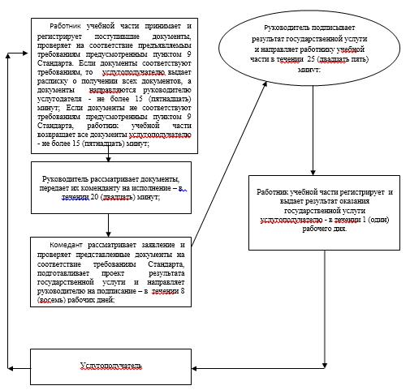

|  |  |
| --- | --- |
|  | Приложение 2 к регламенту государственной услуги "Предоставление общежития обучающимся в организациях технического и профессионального образования" |

**Справочник бизнес-процессов оказания государственной услуги "Предоставление общежития обучающимся в организациях технического и профессионального образования"**

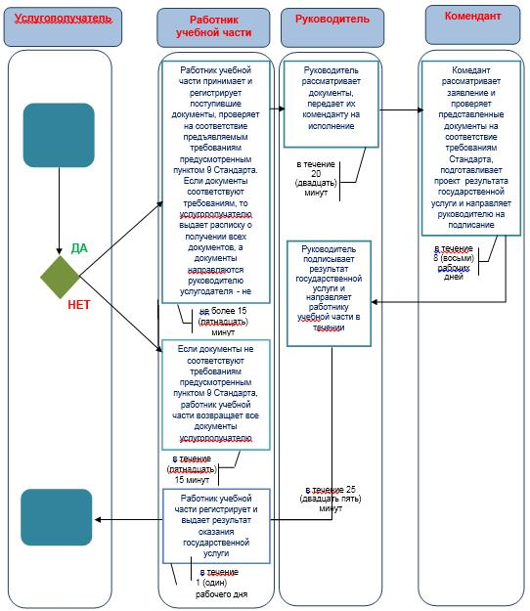

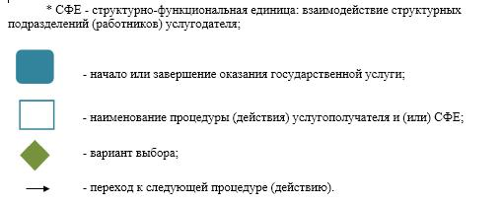

|  |  |
| --- | --- |
|  | Приложение 2 к постановлению акимата Атырауской области от 22 сентября 2014 года № 300 |
|  | Утвержден постановлением акимата Атырауской области от 22 сентября 2014 года № 300 |

**Регламент государственной услуги "Выдача дубликатов документов о техническом и профессиональном образовании"**

**1. Общие положения**

      1. Государственная услуга "Выдача дубликатов документов о техническом и профессиональном образовании" (далее – государственная услуга) оказывается организациями технического и профессионального образования Атырауской области (далее - услугодатель).  
      Прием заявлений и выдача результатов оказания государственной услуги осуществляются на базе учебного заведения технического и профессионального образования или через Республиканское государственное предприятие на праве хозяйственного ведения "Центр обслуживания населения" Комитета по контролю автоматизации государственных услуг и координации деятельности центров обслуживания населения Министерства транспорта и коммуникаций Республики Казахстан (далее – ЦОН).  
      2. Форма оказания государственной услуги: бумажная.  
      3. Результат оказания государственной услуги - выдача дубликатов документов о техническом и профессиональном образовании.

**2. Описание порядка действий структурных подразделений (работников) услугодателя в процессе оказания государственной услуги**

      4. Основанием для начала процедуры (действия) по оказанию государственной услуги является наличие заявления по форме согласно приложению 1 к Стандарту государственной услуги "Выдача дубликатов документов о техническом и профессиональном образовании", утвержденному постановлением Правительства Республики Казахстан от 30 апреля 2014 года № 423 "Об утверждении стандартов государственных услуг, оказываемых в сфере технического и профессионального образования" (далее - Стандарт).  
      5. Содержание каждой процедуры (действия), входящей в состав процесса оказания государственной услуги, длительность его выполнения:  
      1) ответственный работник канцелярии услугодателя принимает документы от услугополучателя или от курьера ЦОНа. Если документы не соответствуют требованиям предусмотренным пунктом 9 Стандарта, то канцелярия услугодателя возвращает документы услугополучателю или курьеру ЦОНа не более 15 (пятнадцать) минут;  
      Если документы соответствуют указанным требованиям, документы передаются руководителю услугодателя не более 15 (пятнадцать) минут;  
      2) руководитель ознакамливается с документами и передает ответственному исполнителю не более 15 (пятнадцать) минут;   
      3) ответственный исполнитель изучает документы на соответствие критериям и рассматривает возможность (или невозможность) выдачи и выносит на рассмотрение руководителя в течение 1 (один) месяца;  
      4) руководитель подписывает результат государственной услуги и направляет в канцелярию не более 15 (пятнадцать) минут;  
      5) ответственный работник канцелярии регистрирует и передает результат государственной услуги услугополучателю или курьеру ЦОНа не более 15 (пятнадцать) минут;

**3. Описание порядка взаимодействия структурных подразделений (работников) услугодателя в процессе оказания государственной услуги**

      6. Перечень структурных подразделений (работников) услугодателя, которые участвуют в процессе оказания государственной услуги:  
      1) ответственный работник канцелярии услугодателя;  
      2) руководитель;  
      3) ответственный исполнитель.  
      7. Описание последовательности процедур (действий) между структурными подразделениями (работниками) с указанием длительности каждой процедуры (действия) приведено в приложении 1, справочник бизнес-процессов оказания государственной услуги "Выдача дубликатов документов о техническом и профессиональном образовании" в приложении 2 к настоящему Регламенту.

**4. Описание порядка взаимодействия с центром обслуживания населения и (или) иными услугодателями, а также порядка использования информационных систем в процессе оказания государственной услуги**

      8. Описание порядка обращения в ЦОН с указанием длительности каждой процедуры (действия) (диаграмма функционального взаимодействия при оказании государственной услуги через ЦОН приведена в приложении 3 к настоящему Регламенту):  
      1) процесс 1 - работник ЦОН принимает от услугополучателя необходимые документы, указанные в пункте 9 Стандарта, в случае предоставления неполного пакета документов, выдает расписку об отказе в их принятии;  
      2) процесс 2 – если документы полные, работник ЦОНа регистрирует заявление, выдает расписку услугополучателю;  
      3) процесс 3 – работник ЦОН представляет принятые документы в накопительный сектор ЦОНа и вводит данные в информационную систему ЦОНа;  
      4) процесс 4 – работник накопительного сектора ЦОН собирает документы, составляет реестр и в течение одного рабочего дня направляет документы через курьера ЦОНа в канцелярию услугодателя;  
      5) процесс 5 – содержание каждой процедуры (действия), услугодателя приведены в пункте 5 настоящего Регламента;   
      6) процесс 6 - накопительный сектор с помощью сканерного штрих-кода отмечает полученные документы от услугодателя в информационную систему ЦОН и в тот же день направляет инспектору для выдачи готовых документов услугополучателю;  
      7) процесс 7 - работник, осуществляющий выдачу готовых документов, выдает услугополучателю результат государственной услуги. В случае неявки услугополучателя за результатом услуги в течение одного месяца ЦОН направляет результат в архив ЦОНа.

|  |  |
| --- | --- |
|  | Приложение 1 к регламенту государственной услуги "Выдача дубликатов документов о техническом и профессиональном образовании" |

**Описание последовательности процедур (действий) между структурными подразделениями (работниками) с указанием длительности каждой процедуры (действия)**

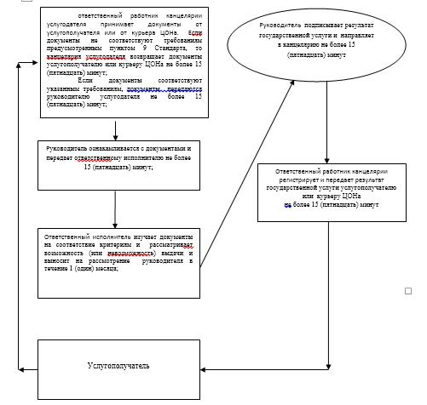

|  |  |
| --- | --- |
|  | Приложение 2 к регламенту государственной услуги "Выдача дубликатов документов о техническом и профессиональном образовании" |

**Справочник бизнес-процессов оказания государственной услуги "Выдача дубликатов документов о техническом и профессиональном образовании"**

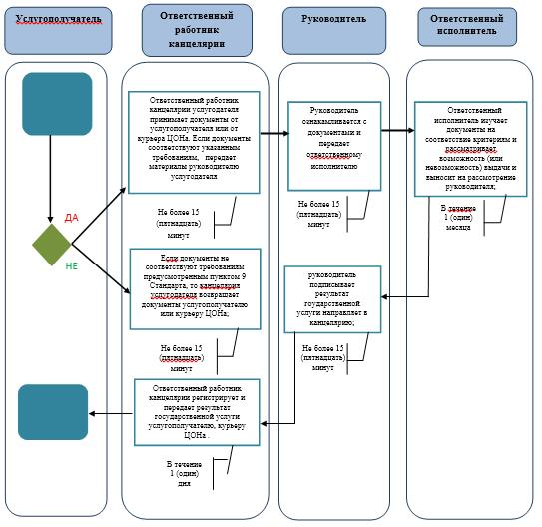

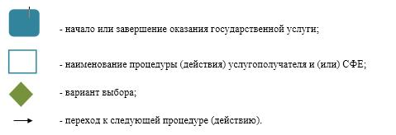

|  |  |
| --- | --- |
|  | Приложение 3 к регламенту государственной услуги "Выдача дубликатов документов о техническом и профессиональном образовании" |

**Диаграмма функционального взаимодействия при оказании государственной услуги через ЦОН**

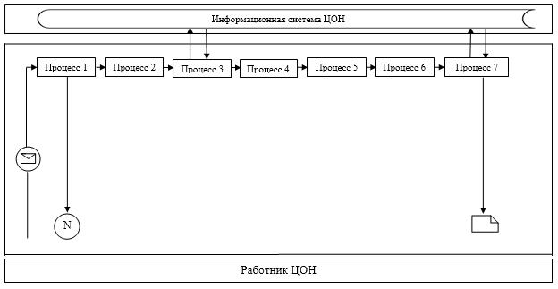

      Таблица. Условные обозначения

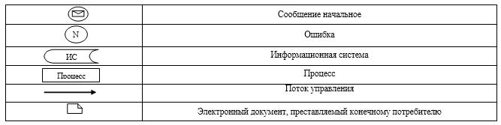

|  |  |
| --- | --- |
|  | Приложение 3 к постановлению акимата Атырауской области от 22 сентября 2014 года № 300 |
|  | Утвержден постановлением акимата Атырауской области от 22 сентября 2014 года № 300 |

**Регламент государственной услуги "Прием документов в организации технического и профессионального, послесреднего образования"**

**1. Общие положения**

      1. Государственная услуга "Прием документов в организации технического и профессионального, послесреднего образования" (далее – государственная услуга) оказывается организациями технического и профессионального, послесреднего образования Атырауской области (далее - услугодатель).  
      Прием заявлений и выдача результатов оказания государственной услуги осуществляются на базе учебного заведения технического и профессионального, послесреднего образования.  
      2. Форма оказания государственной услуги: бумажная.  
      3. Результатом оказания государственной услуги является расписка о приеме документов в учебное заведение технического и профессионального, послесреднего образования.

**2. Описание порядка действий структурных подразделений (работников) услугодателя в процессе оказания государственной услуги**

      4. Основанием для начала процедуры (действия) по оказанию государственной услуги является заявления о приеме в произвольной форме.   
      5. Содержание процедур (действий), входящих в состав процесса оказания государственной услуги и длительность его выполнения:  
      член приемной комиссии принимает и определяет соответствие перечню документов согласно пункту 9 Стандарта государственной услуги "Прием документов в организации технического и профессионального, послесреднего образования" утвержденным постановлением Правительства Республики Казахстан от 31 мая 2014 года № 599 "Об утверждении стандарта государственной услуги "Прием документов в организации технического и профессионального, послесреднего образования" (далее-Стандарт) на очную форму обучения – не позднее 20 августа, на вечернюю и заочную формы обучения – не позднее 20 сентября и регистрирует в журнале, выдает услугополучателю расписку о приеме документов в учебное заведение технического и профессионального, послесреднего образования по форме согласно приложению к Стандарту – не более 15 (пятнадцать) минут;  
      Если документы не соответствуют требованиям предусмотренным пунктом 9 Стандарта, член приемной комиссии возвращает все документы услугополучателю - не более 15 (пятнадцать) минут;  
      Сноска. Пункт 5 с изменением, внесенным постановлением акимата Атырауской области от 03.04.2015 № 88 (вводится в действие по истечении десяти календарных дней после дня его первого официального опубликования).

**3. Описание порядка взаимодействия структурных подразделений (работников) услугодателя в процессе оказания государственной услуги**

      6. Перечень структурных подразделений (работников) услугодателя, которые участвуют в процессе оказания государственной услуги:  
      член приемной комиссии услугодателя.  
      7. Описание последовательности процедур (действий) между структурными подразделениями (работниками) с указанием длительности каждой процедуры (действия) приведено в приложении 1, справочник бизнес процессов оказания государственных услуг "Прием документов в организации технического и профессионального, послесреднего образования" в приложении 2 к настоящему регламенту.

|  |  |
| --- | --- |
|  | Приложение 1 к регламенту государственной услуги "Прием документов в организации технического и профессионального, послесреднего образования" |

**Описание последовательности процедур (действий) между структурными подразделениями (работниками) с указанием длительности каждой процедуры (действия)**

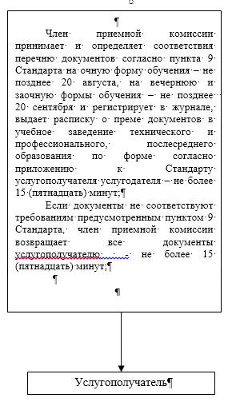

|  |  |
| --- | --- |
|  | Приложение 2 к регламенту государственной услуги "Прием документов в организации технического и профессионального, послесреднего образования" |

**Справочник бизнес-процессов оказания государственной услуги "Прием документов в организации технического и профессионального, послесреднего образования"**

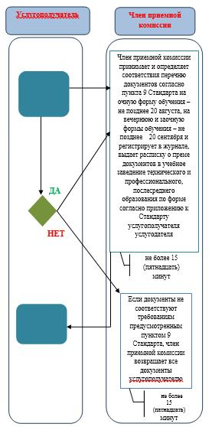

      * СФЕ - структурно-функциональная единица: взаимодействие структурных подразделений (работников) услугодателя;

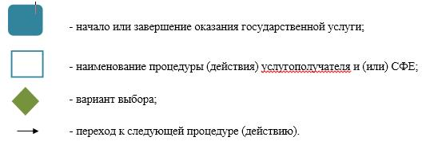

© 2012. РГП на ПХВ «Институт законодательства и правовой информации Республики Казахстан» Министерства юстиции Республики Казахстан